202301978 컴퓨터융합학부 김도윤
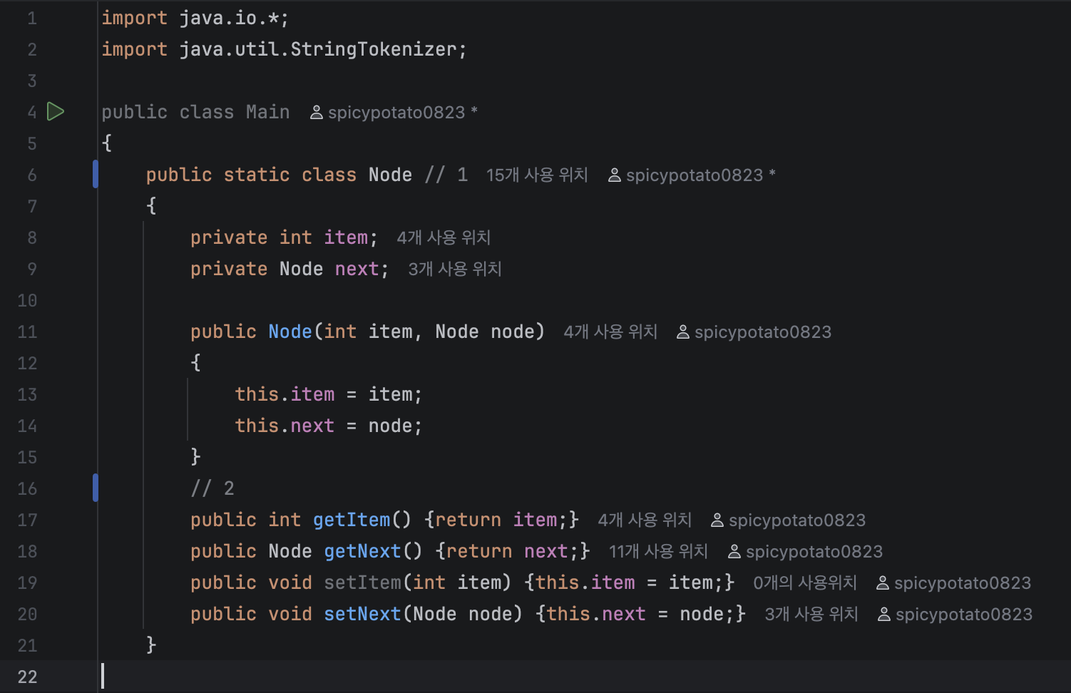
Node 생성. Single LinkedList를 위한 노드를 만들기 위해 item과 다음 노드의 주소를
담는 next를 가지는 Node를 정의하고 (1) 이에 접근할 수 있는 method를 정의했다. (2)
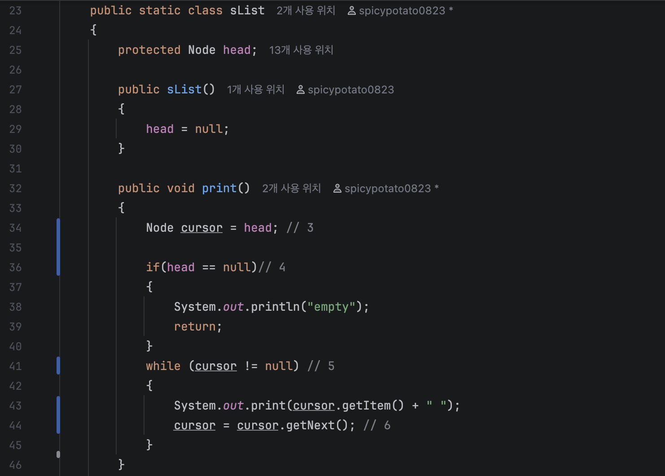
SList 안에 head 초기화 후 print, insert_inc, delete 함수를 선언한다. Print함수의 경우 cursor 노드로 head 값을 받은 뒤 (3) 만약 head가 null이라면 LinkedList가 비어 있음을 출력하고 (4) 아니라면 cursor값 자체가 null이 되기 전까지 cursor의 item을 출력하고 cursor를 다음 노드로 옮긴다. (6)
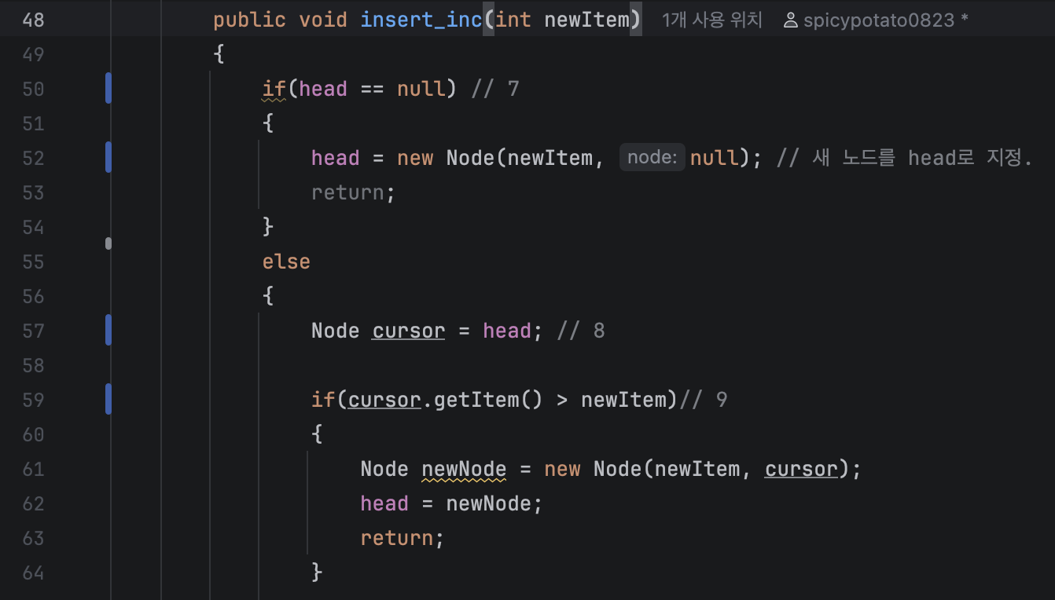
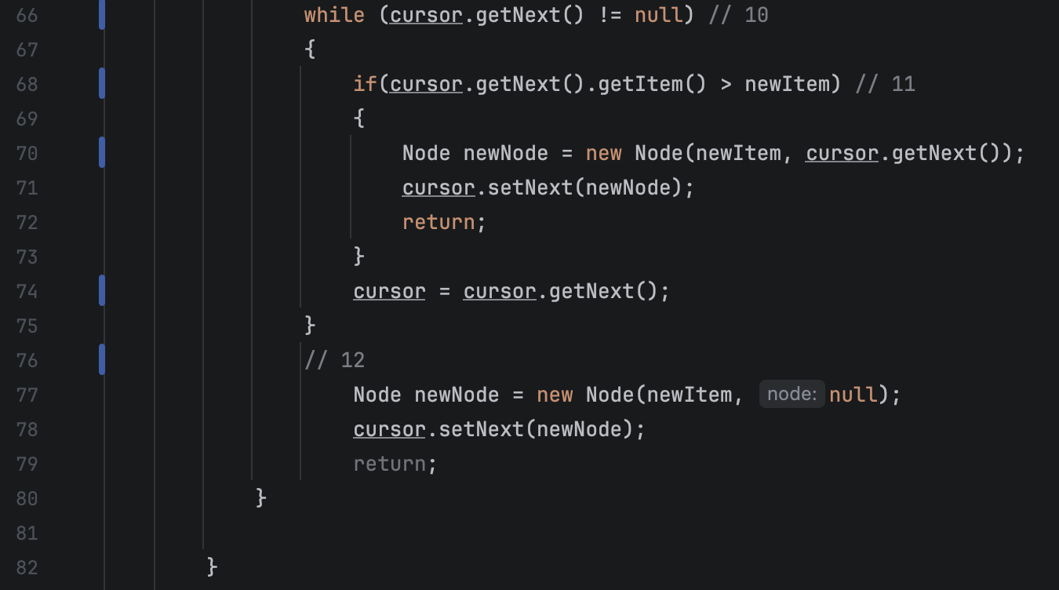
Insert_inc 함수는
Head가 비어 있을 경우 (7), head의 item보다 작은 값이 들어올 경우 (9), 중간 값이 들어올 경우 (11), 가장 큰 값이 들어올 경우 (12)로 케이스를 구분해 각 상황에 맞도록 head 자체를 변경하거나 cursor를 이동하며 자리를 찾아 삽입할 수 있도록 했다.

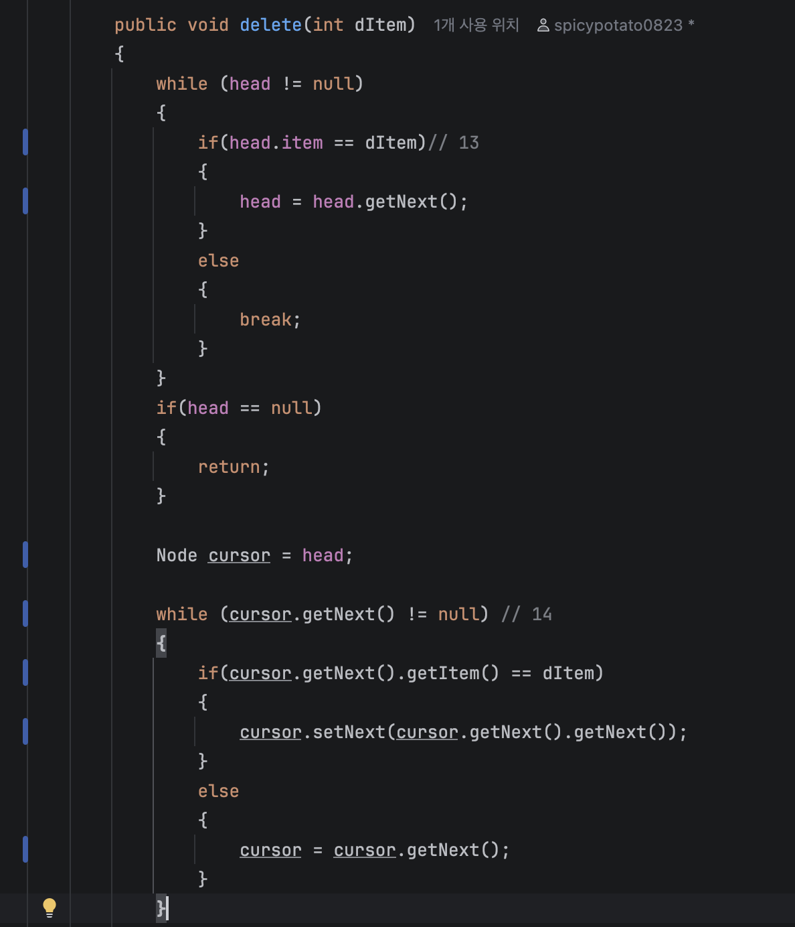
Delete 함수는
Head의 item 값이 삭제 대상인 값(dItem)인 경우와 아닌 경우로 케이스를 나누어 처리했다. Head의 item 값이 삭제 대상인 경우는 head의 item값과 dItem과 비교 후 같다면 head를 다음 노드로 변경해 삭제를 진행했다. 이 과정을 head가 null이 아닐 때 까지 반복해 만약 모든 노드가 삭제 대상일 경우에도 모든 노드를 삭제할 수 있도록 했다.
Head 다음의 노드들 중 삭제 대상이 있는 경우 cursor를 이동 시키며 대상 값을 찾았다. 이 때 cursor.getNext()의 item값과 비교를 진행해 만약 같을 경우 cursor의 next값을 삭제해야할 노드 다음 노드의 값으로 설정해 노드를 삭제할 수 있도록 설정했으며 바로 cursor 값을 다음 노드로 이동하지 않고 변경된 cursor의 다음 노드 item값도 비교를 진행해 비교하지 않은 노드가 없도록 설정했다.

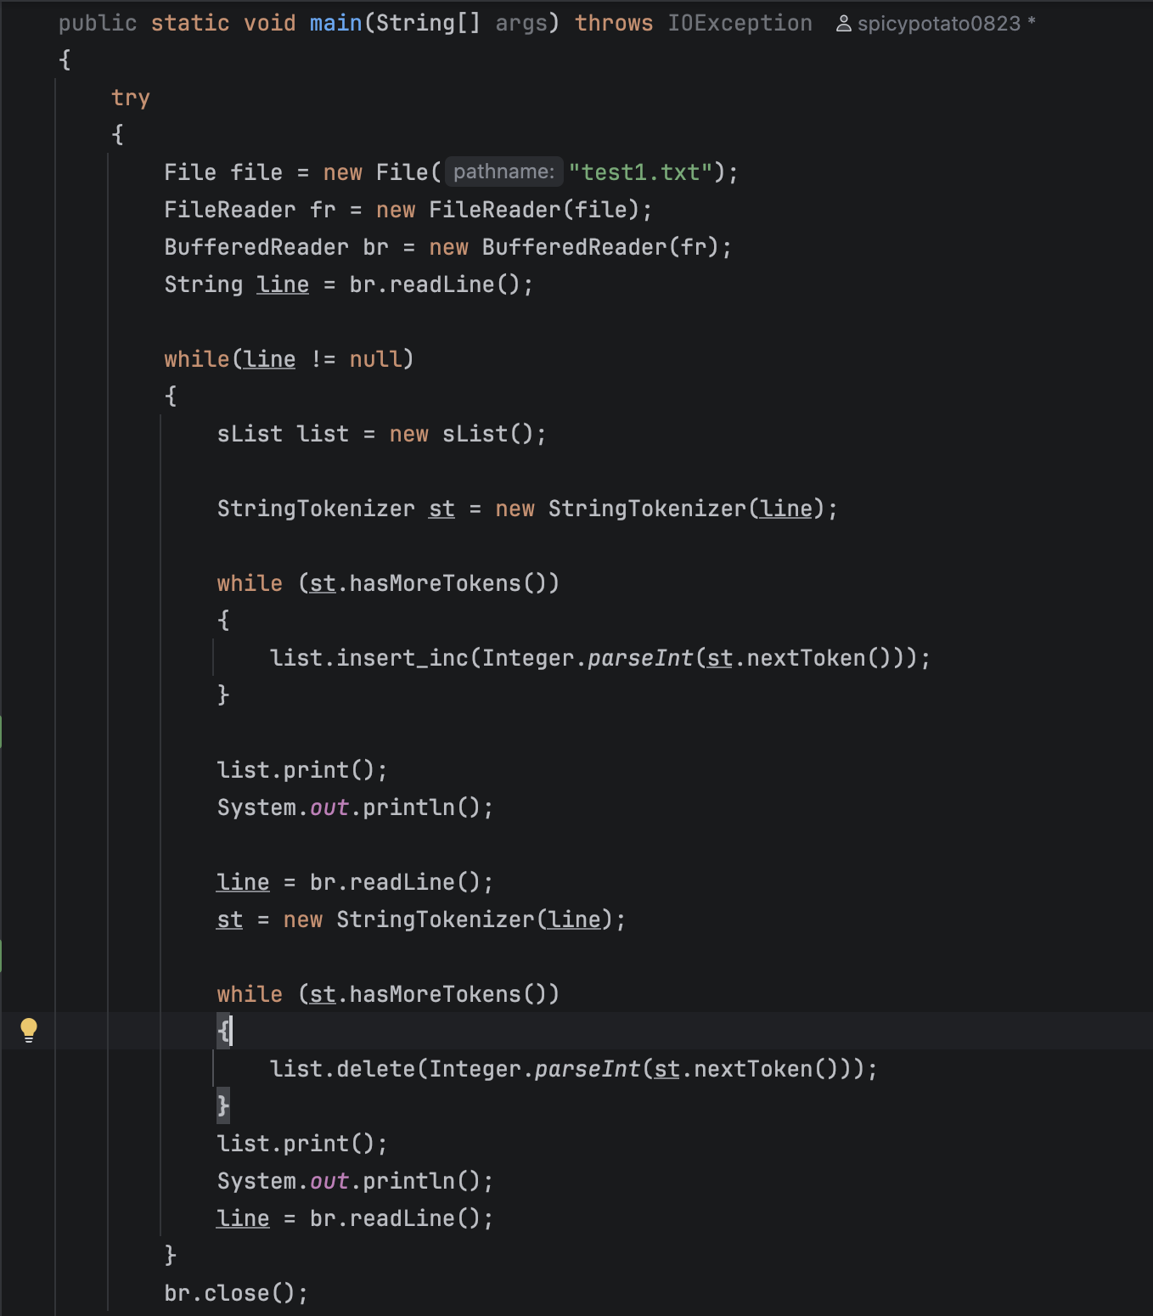
sList를 생성하고 첫번째 줄에 있는 데이터를 insert_inc 함수를 활용해 연결 리스트에 삽입하고 다음 줄에 있는 데이터를 delete 함수를 활용해 삭제를 진행했다.
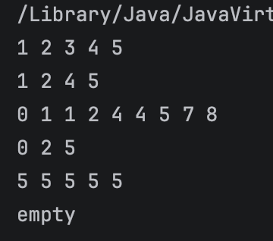
: 출력물

